**Контрольная работа по литературе за Iполугодие (5 класс) 1 вариант**

1***. Назовите русского баснописца.***

А) И. А. Крылов

Б) А. С. Пушкин

В) Н. В. Гоголь

Г) Эзоп

***2. Кто автор сказки «Спящая царевна»?***

А) А. С. Пушкин

Б) И. А. Крылов

В) В. А. Жуковский

Г) М. Ю. Лермонтов

***3. Назовите автора сказки «Черная курица, или Подземные жители».***

А) И. С. Тургенев.

Б) А. С. Пушкин

В) А. Погорельский

Г) В. М. Гаршин

***4. Какое из произведений принадлежит перу М. Ю. Лермонтова?***

А) «Кубок»

Б) «Крестьянские дети»

В) «Муму»

Г) «Бородино»

***5. Кто автор поэмы «Крестьянские дети»?***

А) Н. А. Некрасов

Б) Н. В. Гоголь

В) И. С. Тургенев

Г) И. А. Крылов

***6. Назовите автора произведения, из которого взяты строки: «Но царевна молодая, тихомолком расцветая, между тем росла, росла, поднялась – и расцвела»?***

А) А. С. Пушкин

Б) В. А. Жуковский

В) М. Ю. Лермонтов

Г) Н. А. Некрасов

***7. Из какого произведения строки: «Вот смерклось. Были все готовы заутра бой затеять новый и до конца стоять…»?***

А) Н. А. Некрасов «На Волге»

Б) М.Ю. Лермонтов «Бородино»

В) В. А. Жуковский «Кубок»

Г) И. А. Крылов «Волк на псарне»

***8. Соотнесите термин и определение***

|  |  |
| --- | --- |
| 1) фольклор | а) род литературы |
| 2) пословица | б) образное определение предмета |
| 3)закличка | В)устное народное творчество |
| 4) скороговорка | г)обращение к солнцу, радуге, дождю, птицам |
| 5) эпитет | д)начальные или заключительные строки басни |
| 6) мораль | е)краткое изречение, содержащее народную мудрость |

***9. Узнайте героя по описанию (укажите произведение и автора).***

А) «Одаренный необычайной силой, он работал за четверых – дело спорилось в его руках…».

Б) «Она была нрава тихого; редко прохаживалась с другими и, казалось, любила Алешу более, нежели подруг своих».

В) «Наевшись, выспалась под ним; потом, глаза продравши, встала и рылом подрывать у Дуба корни стала».

1. ***Как называется сказка, у которой есть автор?***

***11.К какому произведению Н.А.Некрасова эта иллюстрация?***

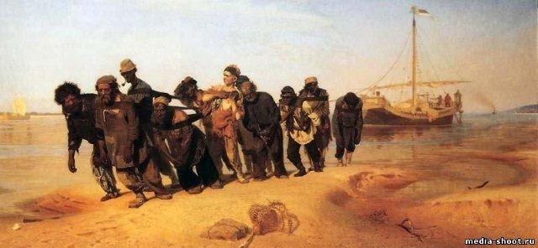

1. ***Кто это? Какое произведение этого автора мы изучали в этом году***?

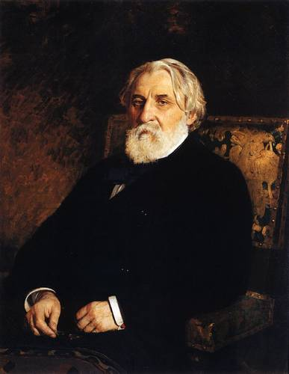

***13.Дом-музей в Пензенской губернии. Усадьба Тарханы. Кто из русских писателей провёл здесь своё детство?***

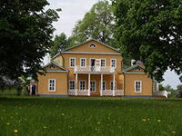

***14.Спасское-Лутовиново. Дом-музей. Кто из русских писателей здесь родился и жил?***

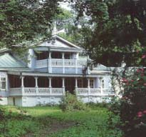

**Контрольная работа по литературе за Iполугодие IIвариант**

***1. Назовите русского баснописца.***

А) И. А. Крылов

Б) А. С. Пушкин

В) Н. В. Гоголь

Г) Эзоп

***2. Кто автор «Сказки о мертвой царевне и о семи богатырях»?***

А) А. С. Пушкин

Б) И. А. Крылов

В) В. А. Жуковский

Г) М. Ю. Лермонтов

***3. Какое из произведений принадлежит перу Н. А. Некрасова?***

А) «Кубок»

Б) «Крестьянские дети»

В) «Муму»

Г) «Бородино»

***4. Кто автор баллады «Кубок»?***

А) Н. А. Некрасов

Б) В. А. Жуковский

В) И. С. Тургенев

Г) И. А. Крылов

***5. Назовите автора произведения, из которого взяты строки: «Жил-был добрый царь Матвей; жил с царицею своей он в согласье много лет; а детей все нет как нет»?***

А) А. С. Пушкин

Б) В. А. Жуковский

В) М. Ю. Лермонтов

Г) Н. А. Некрасов

***6. Из какого произведения строки: «Унылый, сумрачный бурлак! Каким тебя я в детстве знал, таким и ныне увидал…»?***

А) Н. А. Некрасов «На Волге»

Б) М.Ю. Лермонтов «Бородино»

В) В. А. Жуковский «Кубок»

Г) И. А. Крылов «Волк на псарне»

***7. Из какого произведения строки: «Схватил скорее котел и давай бежать, сколько доставало духу; только слышит, что сзади что-то так и чешет прутьями по ногам…»?***

А) В. А. Жуковский «Кубок»

Б) Н. В. Гоголь «Заколдованное место»

В) М. Ю. Лермонтов «Бородино»

Г) М. В. Ломоносов «Случились вместе два Астронома в пиру»

***8. Соотнесите термин и определение***

|  |  |
| --- | --- |
| 1) фольклор | а) род литературы |
| 2) пословица | б) образное определение предмета |
| 3)закличка | В)устное народное творчество |
| 4) скороговорка | г)обращение к солнцу, радуге, дождю, птицам |
| 5) эпитет | д)начальные или заключительные строки басни |
| 6) мораль | е)краткое изречение, содержащее народную мудрость |

***9. Узнайте героя по описанию (укажите произведение и автора).***

А) «Как пошло время за полночь, взял он свой меч булатный и отправился к реке Смородине. Смотрит – по кустом старший брат спит, во всю мочь храпит».

Б) «Все уроки знал он совершенно, все переводы с одного языка на другой были без ошибок, так, что не могли надивиться чрезвычайным его успехам».

Г) «Она страстно привязалась к Герасиму и не отставала от него ни на шаг, все ходила за ним, повиливая хвостиком».

***10.Как называется сказка, у которой есть автор?***

***11.К какому произведению Н.А.Некрасова эта иллюстрация?***



1. ***Кто это? Какое произведение этого автора мы изучали в этом году?***



***13.Дом-музей в Пензенской губернии. Усадьба Тарханы. Кто из русских писателей провёл здесь своё детство?***



***14.Спасское-Лутовиново. Дом-музей. Кто из русских писателей здесь родился и жил?***

